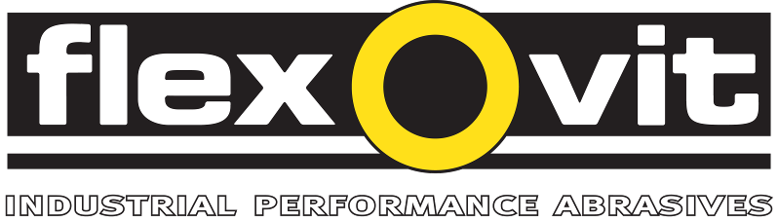
Uusi äänivaimennettu Flexovit-timanttilaikka

Flexovit lanseeraa uuden äänivaimennetun timanttikatkaisulaikan, joka takaa huomattavasti alhaisemman melutason. Uusi Flexovit Mega-Line MaXX Silent –laikka parantaa näin ollen työskentelyolosuhteita ja häiritsee vähemmän ympäristöä.

Timanttilaikoilla katkaistaessa syntyy korkea kimeä ääni, jota usein pidetään erittäin häiritsevänä ympäristölle. Flexovitin uudella Mega-Line MaXX Silent –laikalla on täysin uusi rakenne, joka valmistajan mukaan estää melua taajuusalueella 2-6 kHz ja pienentää ääntä 15 dB. Jo aiemmin on onnistuttu saavuttamaan jossain määrin alhaisempi melutaso (jopa 6 dB) käyttäen sandwich-rakennetta, jossa runko muodostuu teräs/kupari/teräs-rakenteesta. Flexovitin Mega-Line MaXX Silent –laikassa on myös sandwich-rakenne, mutta siinä kupari on korvattu erityisesti kehitetyllä absorboivalla materiaalilla, joka vähentää rungon värähtelyä kuparia tehokkaammin ja alentaa melutasoa jopa yli 30 kertaa aiempaa enemmän. Laikan segmenttien välisen raon muoto on patentoitu ja suunniteltu niin, ettei ilmavirtauksia muodostu ja siten se poistaa laikalla katkaistessa syntyvän korkean kimeän äänen.

Laikkaa, joka on halkaisijaltaan 230 mm, voidaan käyttää kulmahiomakoneissa sekä märkä- että kuivakatkaisussa katkaistaessa betonia, teräsbetonia ja muita rakennusmateriaaleja Segmentit ovat laserhitsattuja ja niiden korkeus on 17 mm. Laikka on erittäin pitkäikäinen. Segmentit ovat puolisuunnikkaan muotoisia ja niillä saavutetaan erittäin nopea katkaisu ja pienempi värinätaso, mikä omalta osaltaan parantaa myös käyttäjän työympäristöä.

”Tämä uusi laikka takaa käyttäjälle paremmat työskentelyolosuhteet ja häiritsee vähemmän ympäristöä. Mega-Line MaXX Silent –laikka katkaisee tehokkaasti betonia, kiveä ja muita rakennusmateriaaleja”, toteaa Timo Sutinen, Saint-Gobain Abrasives AB:n Suomen myyntijohtaja.

Katso myös www.saint-gobain-abrasives.com

- o -

För ytterligare information, kontakta Jonas Falk,
Saint-Gobain Abrasives AB, telefon 08-580 881 00.

Saint-Gobain Abrasives AB
Box 495 • 191 24 Sollentuna
Telefon 08-580 881 00 • Telefax 08-580 881 01
E-post sga.se@saint-gobain.com
Hemsida: www.saint-gobain-abrasives.com
Saint-Gobain Abrasives AB
Teollisuustie 1, 33470 Ylöjärvi
Puhelin: 0400-535 984
Sähköposti: timo.sutinen@saint-gobain.com
Kotisivu: www.saint-gobain-abrasives.com
Toukokuu 2013

